IF-9424四路中继分支器
IF-9424是用来信号隔离以及增加总线带负载能力，它将1个进线通道分成4个出线通道，4个出线通道的任一通道的信号线短路都不会影响其它3个出线通道，每个出线通道都可以带1到128台总线设备，每个出线通道的通讯距离都可以达到1200米；可以选择RS485总线或IP网络作为进线通道，也可两者同时并用。

1. 使用范围
● 小区总线报警系统下总线，作为层间分线设备，以便达到每户信号隔离；
● 总线报警主机等系统下，用来扩展报警模块的RS485通讯总线；
● 总线报警主机系统下，通过四路中 再扩展为RS485通讯总线；

2． 规格及参数
描述 4通道总线中继分线器
尺寸 15.4厘米 x 8.4厘米 x 6.0厘米（长x宽x厚）
重量 500克
工作温度 -20℃ ∽ +50℃；0-85%湿度
工作电压 直流11 ∽ 24伏
工作电流 200毫安
联网功能 用于IF-9400P的通讯总线

3. 接线端口示意图
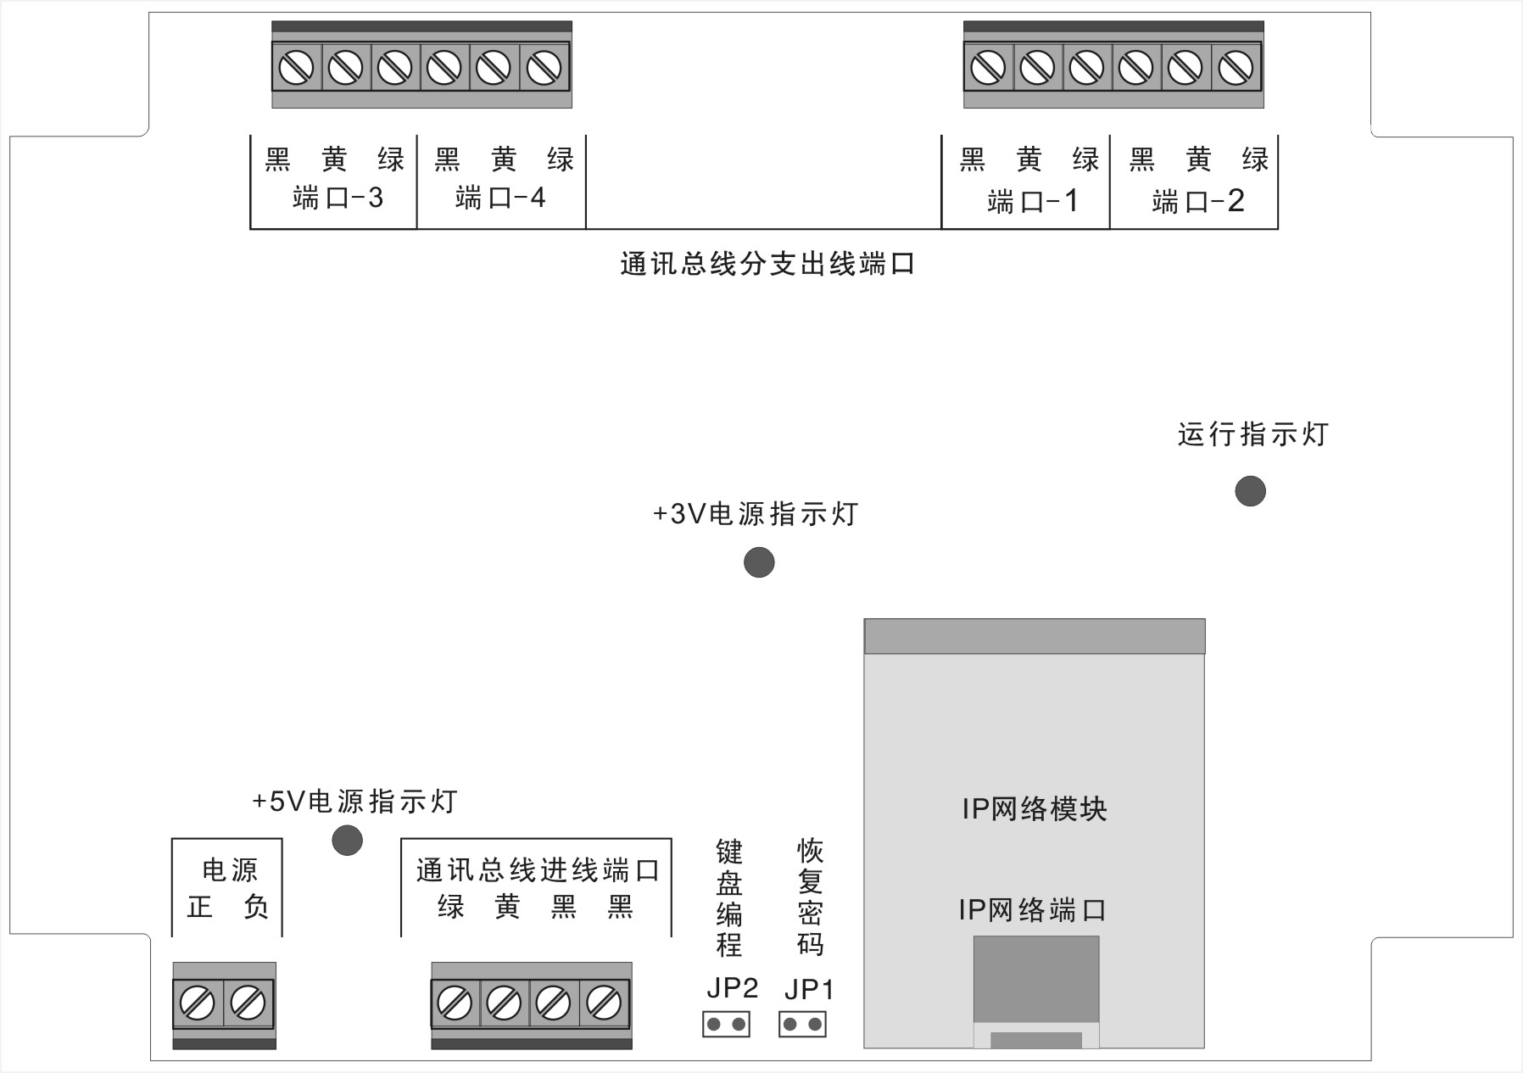
4． 指示灯
● 电源指示灯：设备正常供电时，指示灯常亮。
● 运行指示灯：设备正常工作时，指示灯闪烁。

5． 地址拨码开关
● 接入RS485总线时，8位拨码全拨到数字一侧，此时中继分线器不占用总线的设备地址。
● 在接入IP网络时，作为设备地址码开关，拨左为1(ON)，拨右为0(OFF)，该地址在IP通讯上必须是唯一的，不能与其下挂的设备地址和通讯机下挂的IP设备地址相同，地址的范围及设定，请参考报警主机的安装或使用手册。

6. 插针（JP1、JP2）
● JP1 恢复密码：断开电源，JP1短接，再上电，键盘长鸣一秒的“嘀”声，编程密码恢复为1234。
● JP2 键盘编程：在配有IF-9471 IP网络模块时，断开电源，JP2短接，连接键盘，再通电，可通过键盘进行网络参数编程。

7． 下接设备
● 设备地址：
挂接在4个通讯总线分支出线端口上的设备可以随意，设备的地址范围是0-239，但所有设备的
地址都是唯一的，不可以相同。
● 设备个数：
每个通讯总线分支出线端口可以挂接1到128个设备，所有端口的设备总数与通讯机允许的设备
总数有关，最多不超过240。

8． RS485总线连接
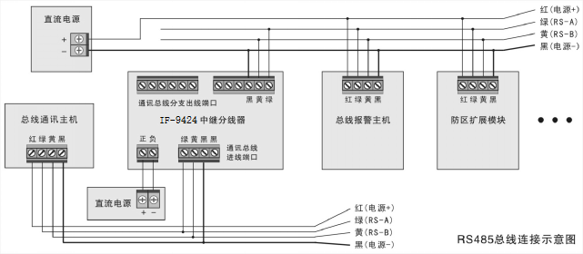
接线说明：
1) 电源连接：将独立的12V直流电源正极与负极分别与中继分线器的电源正、负两端口相连。
2) 进线端口：由总线报警主机等通讯机过来的通讯总线接口。
将通讯总线进线端口的 “绿、黄、黑”3端按同色线分别对应与RS485总线相接,红线不接。
3) 出线端口：用来接防区扩展模块或总线报警主机等设备。
将防区扩展模块或报警主机等设备的“绿、黄、黑” 3芯线分别与通讯总线分支出线端口的
任意一端口的“绿、黄、黑” 3端相连。任意两个出线端口的“绿、黄”线不能调换。
4) 地址编码开关：将所有拨码位拨到断开位置（数字一侧）。
- 与IP网络连接

- 与编程键盘的接线说明：

1) 断开电源，在NET_CON接口插上IP网络模块。
2) 短接插针JP2（网络参数设置完后必须断开）。
3) 将IF-9400K液晶键盘的地址设置为“0”（地址设置请参考键盘的说明书）。
4) 将键盘的“绿”、“黄”、“黑”线分别与通讯总线分支出线端口1或2（3、4不可用)的“绿”、“黄”、“黑”端相连，将键盘“红”线与外供电源的正极连接。
5) 上电配置网络参数，初始密码为1234； 恢复初始密码请参阅（6. 插针JP1）。

- 通过键盘进行网络参数设定：
1）先按1234后，再长按“”键3秒进入编程模式，输入下表功能码进行相关设置：

功能码 | 功能说明 | 编程位数 | 出厂缺省值 | 允许的编程范围
0000 | 更改编程密码 | 4 | 1234 | 0000-9999
0100 | 通讯机地址 | 3 | 000 | 000-239，上报中心的通讯机编号
0200 | 本机IP地址 | 12 | 010.000.000.191 | 编程共输入4个3位000-255的数字
0300 | 网关 | 12 | 010.000.000.000 | 编程共输入4个3位000-255的数字
0400 | 子网掩码 | 12 | 255.255.255.000 | 编程共输入4个3位000-255的数字
0501 | 上报中心IP地址1 | 12 | 010.000.000.231 | 编程共输入4个3位000-255的数字
0502 | 上报中心IP地址2 | 12 | 010.000.000.232 | 编程共输入4个3位000-255的数字
0600 | UDP目的端口 | 5 | 04060 | 00000-65535，和中心UDP接收一致
0700 | UDP源端口 | 5 | 04060 | 00000-65535
0800 | 定时上报时间 | 4 | 0020 | 0000-9999秒，0000表示不上报
0900 | 通讯协议 | 1 | 1 | 0=禁止；1=ES2000；2=公开协议
- 设置完后按住“”键3秒退出编程模式，断电重启设置生效。

- 设置设备地址：通过拨码开关设定中继分线器的设备地址，此地址是唯一的，不能与其它设备的地址相同（地址设置请参考报警主机的说明书）。

- 在线监测时间：在IF-9400P V2.00通讯主机中设置该中继分线器的在线监测时间（该时间应大于定时上报时间），其下挂的设备的在线监测时间必须关掉，即设置为“0”。

注意：请按照本使用说明进行安装；在连接该设备之前请先断开系统电源，IP网络方式是用于另外用途与常规用法无关，请忽略！

